שער 1
תוכן עניינים 2
הסבר על מחולל אותות וסקופ 3
טבלת מדידה 4
שרטוט המעגל 5
מסקנות 6

מחולל אותות (Function Generator), הוא מכשיר אלקטרוני המייצר אותות מתח חילופין הדומים לאלה המופיעים במעגלים חשמליים. המחולל מסוגל לספק מתחי חילופין בעלי צורות גל שונות, למשל גל סינוסי, גל ריבועי וגל משולש, בתדר רצוי ובמשרעת הניתנת לשינוי; כמו כן אפשר להוסיף מתח ישר (חיובי או שלילי) למתח החילופין. מחוללים חדישים יותר מאפשרים לייצר גלים בעלי צורה מתוכנתת מראש וכמו כן פולסים חד פעמיים למטרות שונות (קיימים מחוללים ייחודיים לנושא זה בלבד הנקראים מחוללי פולסים).
האות היוצא מהמחולל מכיל תמיד עיוותים למיניהם יחסית לצורת הגל התאורטית, בדרך כלל גודלם אחוז עד עשירית אחוז מהגל המקורי. סטייה זו מוגדרת בשם THD – total harmonic distortion.

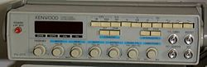
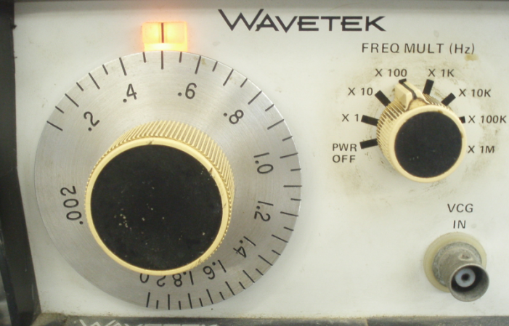

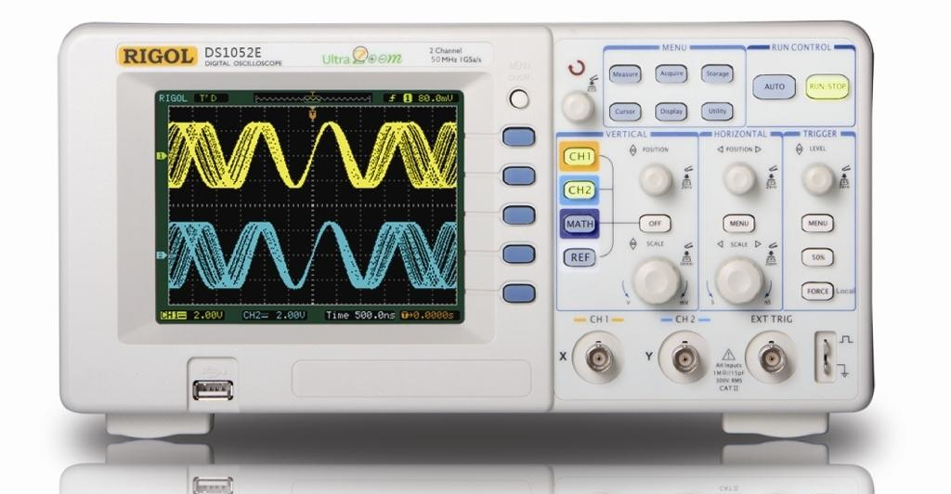
אוסצילוסקופ (בקיצור הנפוץ: סקופ ובעברית: משקף תנודות) (באנגלית Oscilloscope) הוא מכשיר מדידה שמציג על צג אותות מתח חשמלי (בציר האנכי) כפונקציה של הזמן או מתח חשמלי אחר בציר האופקי.
אוסצילוסקופ טיפוסי הוא מכשיר בצורת תיבה ובחזיתו צג קטן, מחברים חשמליים וכפתורי בקרה רבים, וחיבור לרשת החשמל מאחור. כדי לשפר את דיוק המדידה מצוירת על המסך רשת עדינה המחלקת אותו לריבועים קטנים, בדרך כלל בצלע שאורכה כסנטימטר. כל צלע כזו נקראת חלוקה. את האות הנמדד מחברים לאחד ממחברי הקלט (המכונים כניסות). כל כניסה היא בדרך כלל מחבר קואקסיאלי מסוג BNC, שכבל קואקסיאלי מחבר אותה לנקודה בה נמדד המתח. חלק מהאוסצילוסקופים נמכרים עם התקני מדידה מיוחדים (probes) שכוללים לעתים הגבר פנימי, ואלה מחוברים לסקופ בכבל מיוחד.
במצב הפעולה הרגיל חוזר האוסצילוסקופ ומציג צורת גל באמצע גובה הצג, משמאל לימין. אחד הכפתורים, בסיס הזמן (timebase) מגדיר את המהירות שבה מוצג האות, ביחידות של שניות (או מילישניות, מיקרושניות וכדומה) לכל חלוקה אופקית. כשהמתח הנמדד הוא אפס הוא מוצג על הציר האופקי. כשהוא חיובי הוא מוצג מעליו, וכדומה. כפתור אחר שולט על הציר האנכי, וקובע את הרגישות שבה מוצג האות, ביחידות של וולט (או מיליוולט) לכל חלוקה אנכית. העקומה המוצגת מראה את השתנות המתח כפונקציה של הזמן שמתעדכנת ללא הפסקה. כיוון שהתצוגה מכוילת בשני הצירים, אפשר למדוד קצב של תופעות או הפרעות באות הנמדד, ולאמוד בדיוק טוב את גודל שינויי המתח

תדר | מתח אפקטיבי Veff | היגב הסליל XL | עכבה כללית ZT | זרם כללי IT | מתח על נגד VR | מתח על סליל VL | זמן מחזור T
50HZ | 5 V | Ω9.42 | Ω138.24 | A0.29 | V3.9 | V1 | ms20
100HZ | 5 V | Ω18.85 | Ω184 | A0.27 | V3.9 | V1.1 | ms9.88
600HZ | 5 V | Ω113.1 | Ω215.13 | A0.023 | V3.6 | V2.7 | ms1.66
800HZ | 5 V | Ω150 | Ω236.62 | A0.021 | V3.3 | V2.9 | ms1.24

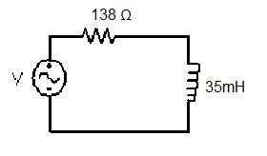

Ω

1.בעקבות עליית התדר במעגל, גדל היגב הסליל ובעקבות כך גדלה עכבת המעגל.
ובגלל השינויים האלה הזרם הכללי במעגל יקטן.
2. כאשר נגדיל את התדר רוב המתח יהיה על הסליל.
3. המתח המעגל יציגו הסקופ והמתח אשר משתמש בו נקרא מתח אפקטיבי מתח זה יהיה על המטריצה שלנו. כאשר נגדיל את התדר במחולל המתח שנמדוד בנגד ילך ויקטן עם עליית התדר. לעומת המתח בסליל שילך ויגדל עם עליית התדר. יש לזכור שמתח הכניסה עדיין יישאר אותו הדבר – קבוע . אבל המתחים על הרכיבים ישתנו. זאת אומרת מתח הסליל יגדל ומתח הנגד יקטן. חיבור של שניהם בשיטת פיתגורס ייתן את מתח הכניסה בלבד.
4. בניסוי מספר 20 נצטרך למדוד את המתח בנגד והמתח בסליל, ואת זמן המחזור. נצטרך לחשב הגב הסליל , עכבה כללית , וזרם כללי. המתח במעגל נשער קבוע והתדר יעלה ממדידה למדידה . שתי המסקנות העיקריות מניסוי זה :
-כאשר נגדיל את התדר במעגל היגב הסליל יגדל והעכבה הכללית תגדל והזרם הכללי יקטן.
-כאשר התדר במעגל יגדל המתח בנגד ילך ויקטן לעומת המתח בסליל שילך ויגדל אך יש לזכור שהמתח במעגל יישאר קבוע.

